# 无N卡，我们用CPU跑

1. 找到目录下得shared.py文件，我们把里面的

这一行，加上default-True，上图为加好的

1. 目录下找到sd.hijack_optimizations.py，找不到的文件夹里搜

找到这里

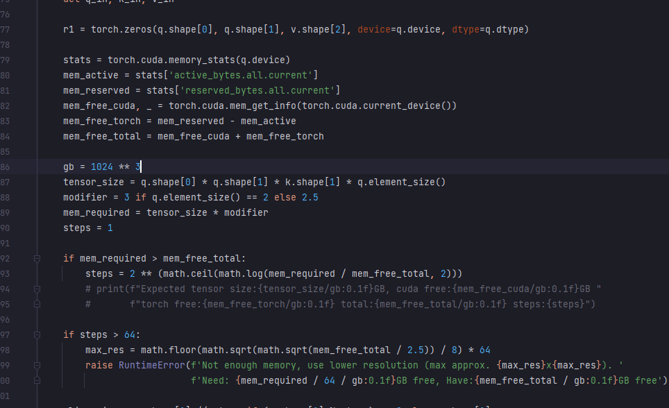

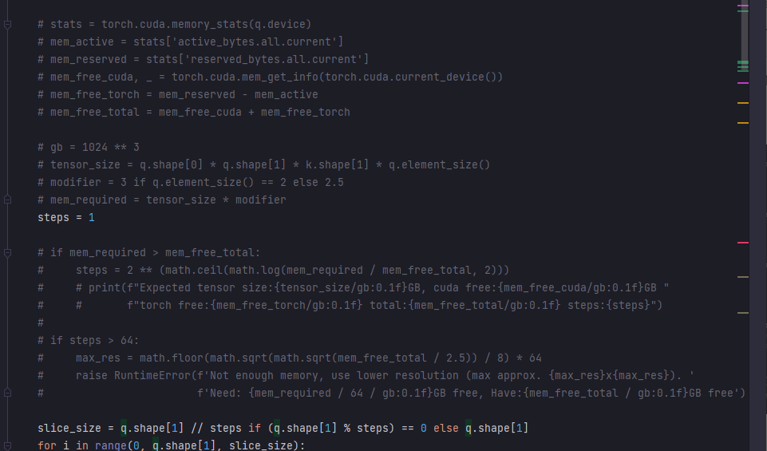

然后把他们注释掉，像上图这样

1. 再定位到这

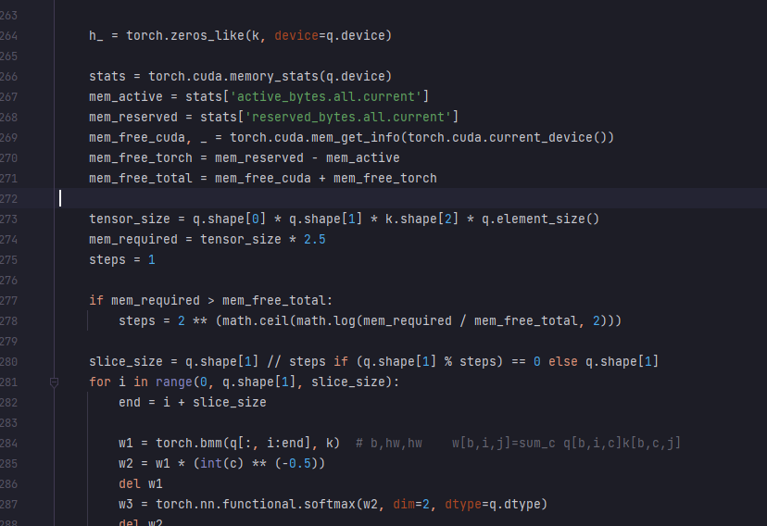

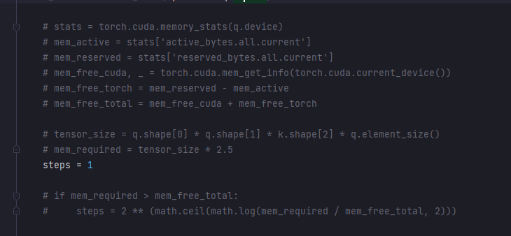

把上图这些注释掉

4.最后我们把群里的Webui-cpu.bat放进目录，用这个文件运行